2.класс Аннлийский язык 2.группа
25.05 понедельник
Classwork: Прочитать и устно перевести текст. Устно ответить на вопросы. При необходимости использовать словарь https://www.lingvolive.com/ru-ru.
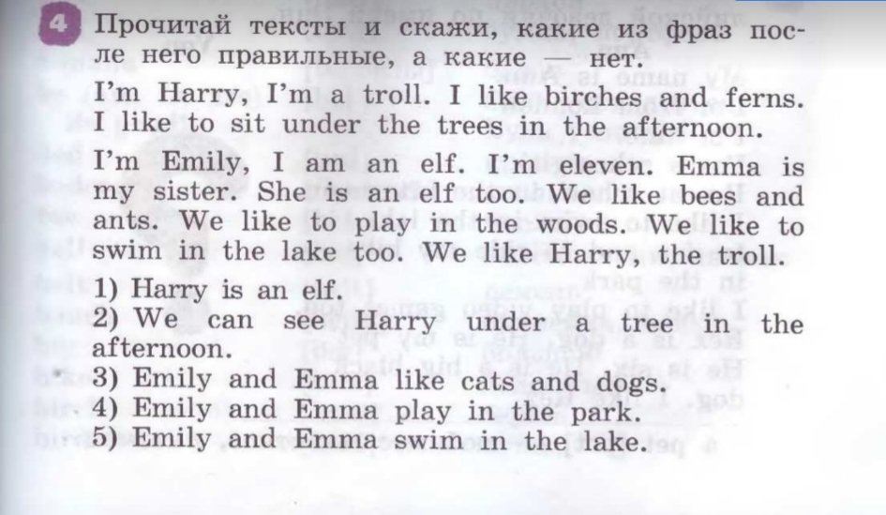
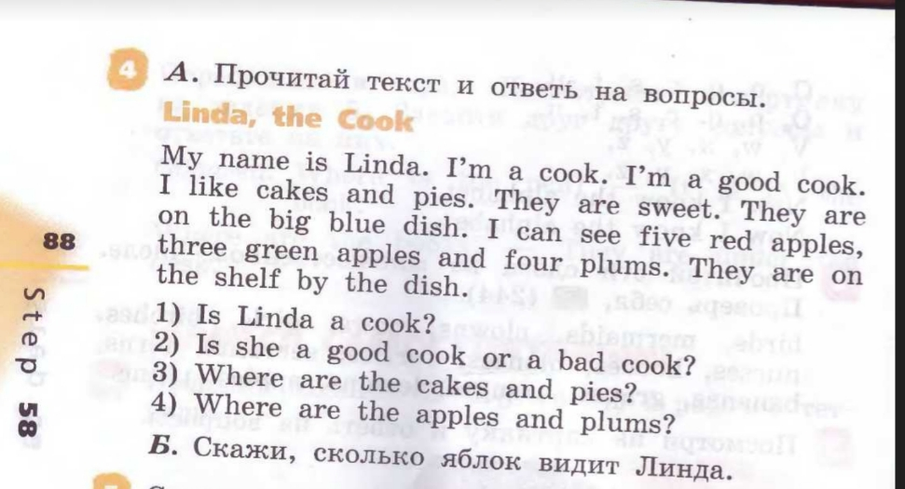
Homework: Прочитать и устно перевести текст. Устно ответить на вопросы. При необходимости использовать словарь.

